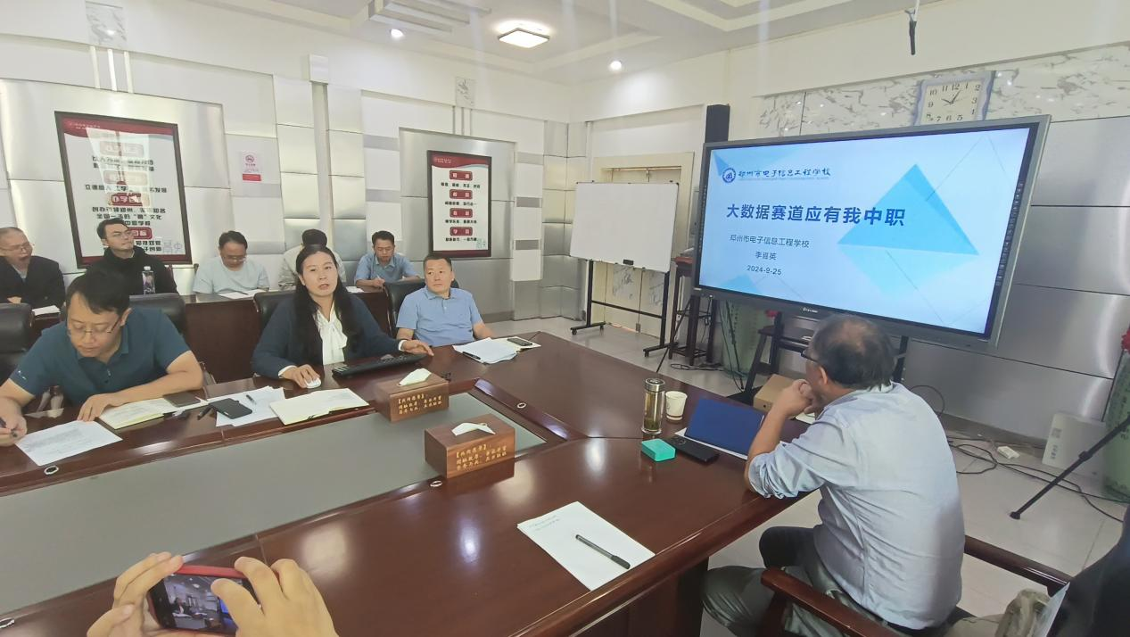

郑州市电子信息工程学校信息技术系主任李喜英交流发言

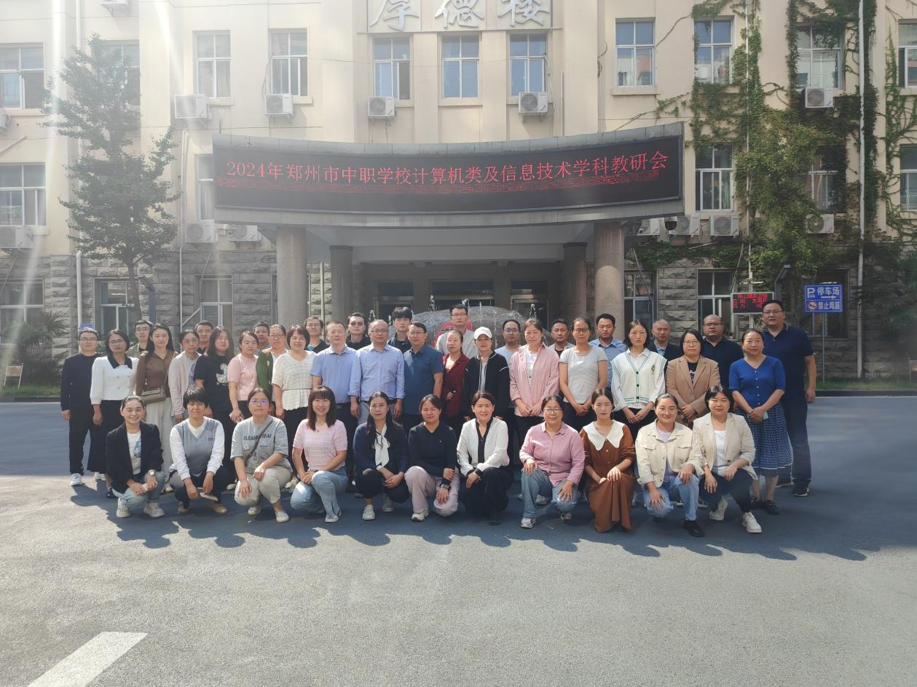

郑州市中等职业学校各校学科负责人合影

2024年9月25日上午在郑州市金融学校举办2024-2025学年上期计算机类中心教研组教研会，会议由郑州市教育科学规划与评估中心职业教育教学研究室王蒙主持，参加此次会议有30所学校计算机骨干教师参加。郑州市电子信息工程学校信息技术系主任李喜英应邀做“大数据赛道应有我中职”的专题报告。

郑州市电子信息工程学校信息技术系主任李喜英主要从中职学校进入大数据赛道、大数据时代要与大数据同行、国赛大数据应用与服务备赛方案、郑州市大数据技能大赛情况介绍等方面进行分享。讲座得到了很多学校同仁的好评，给大数据赛项指引了备赛的方案。

郑州市电子信息工程学校大数据赛项在郑州市大数据赛项和金砖国家大数据赛项均获得一等奖第一名的好成绩。郑州市电子信息工程学校信息技术系大数据赛项将紧跟时代发展的潮流，推动大数据教育的发展。